**Casos de Pruebas**



Los casos de pruebas que se ingresaron en TestLink se basan en los casos descritos en el documento “Plan de Pruebas”.

El nombre del Proyecto de Prueba en TestLink es “CursoPruebas”, es por esto que cada caso de prueba registrado en la herramienta lleva un ID que comienza con “CuPr_CP-“

Los casos de pruebas fueron ingresados siguiendo la siguiente estructura:

* Cada carpeta contiene los casos válidos e inválidos de los requerimientos expresados en el documento “Especificación de Requerimientos del Software SRS” y que también fueron ingresados en la sección de requisitos de TestLink.

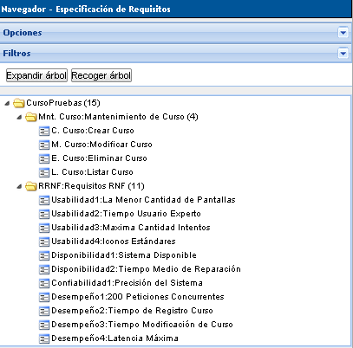

***Especificación de Requisitos en TestLink***

* Las cuatro primeras carpetas contienen los casos de pruebas de los requerimientos funcionales.
* Las siguientes once carpetas contienen los casos de pruebas de los requerimientos no funcionales.

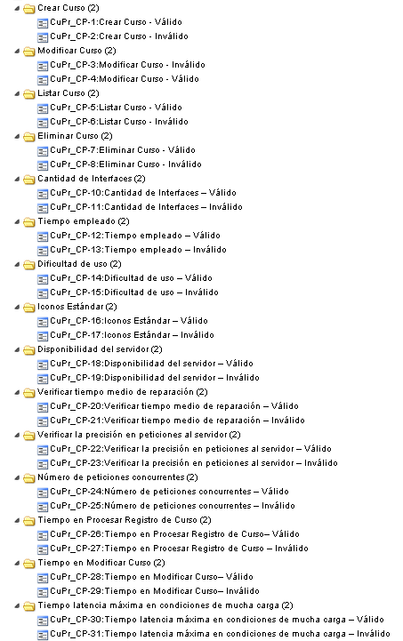

***Estructura de los Casos de Prueba en TestLink***

**Detalle de Cada Caso de Prueba**

* **CuPr_CP-1**

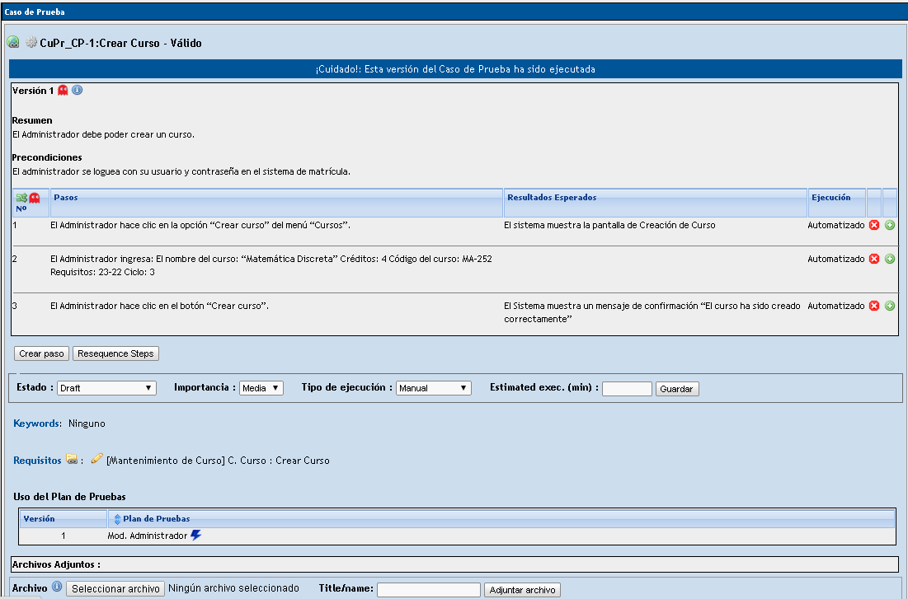

* **CuPr_CP-2**

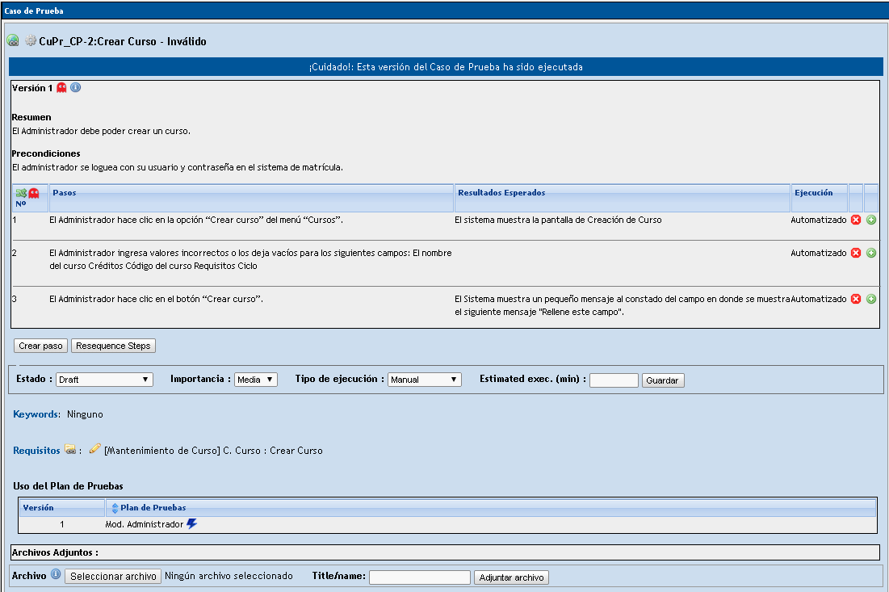

* **CuPr_CP-3**

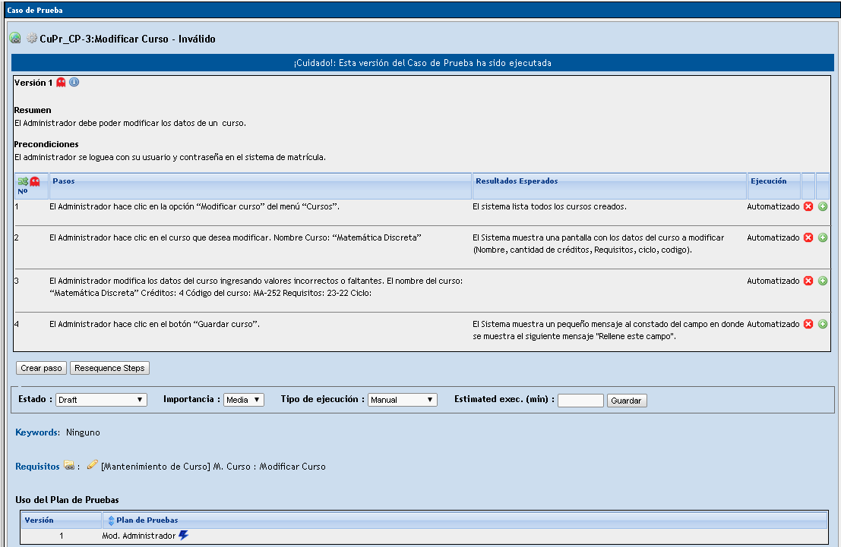

* **CuPr_CP-4**

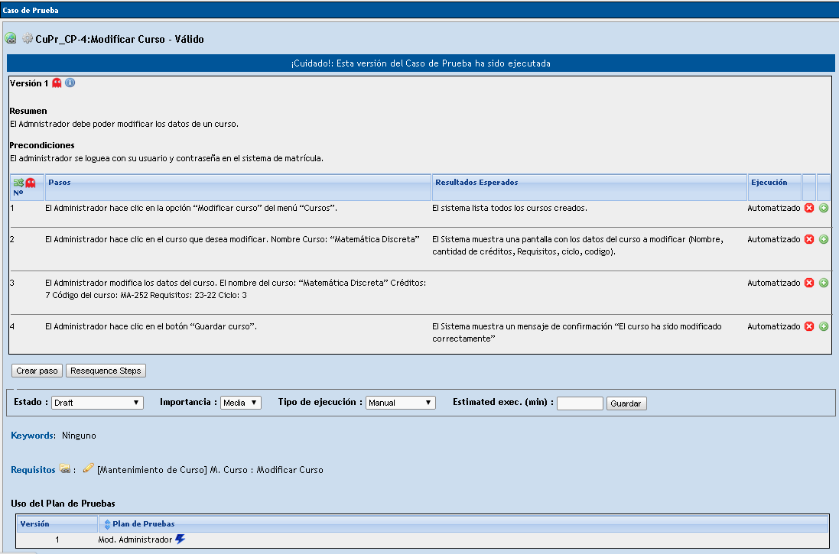

* **CuPr_CP-5**

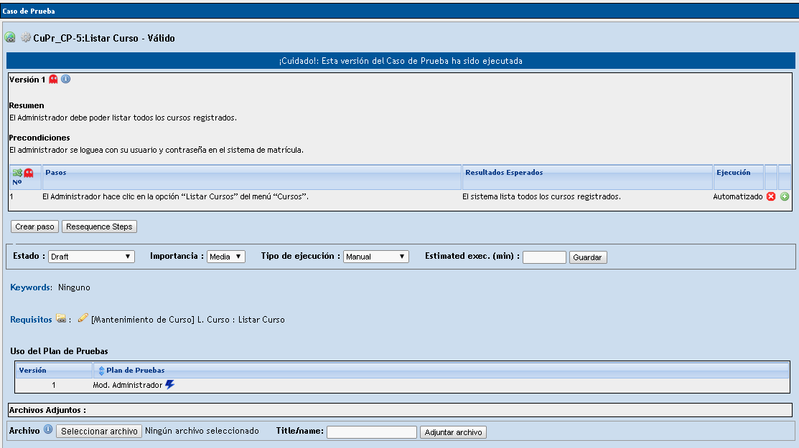

* **CuPr_CP-6**

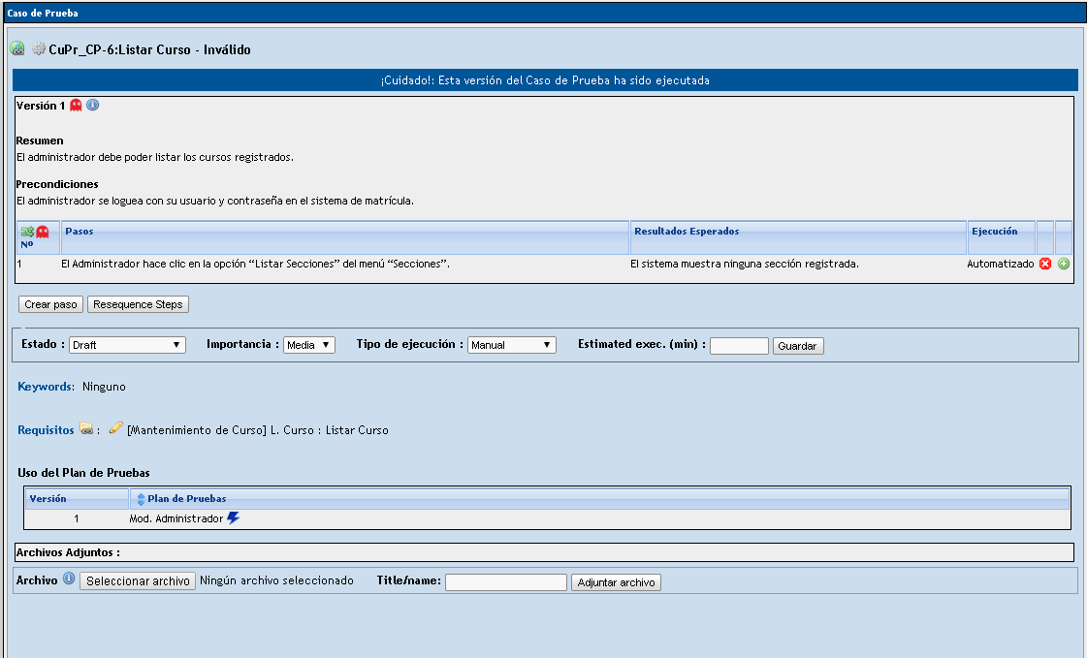

* **CuPr_CP-7**

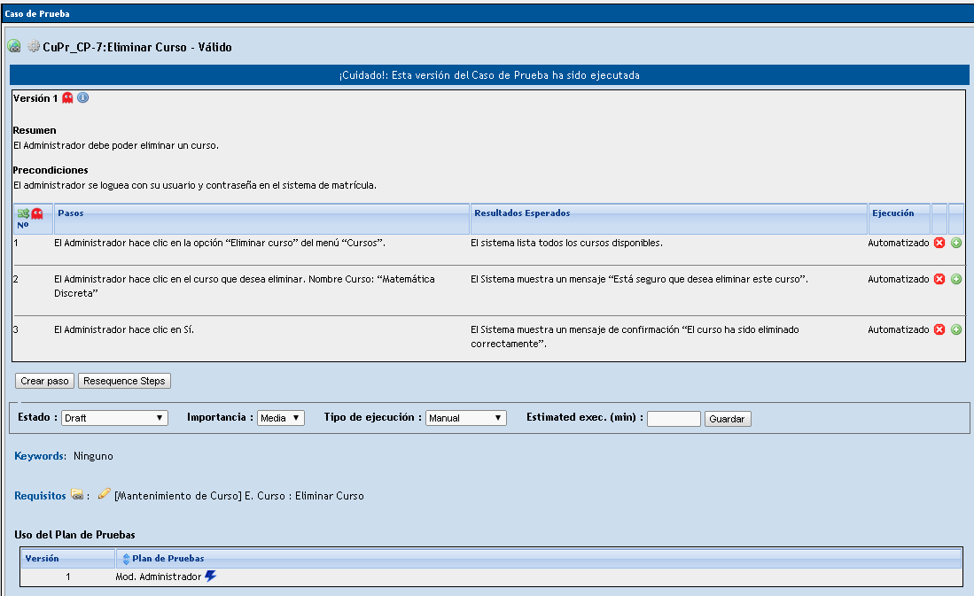

* **CuPr_CP-8**

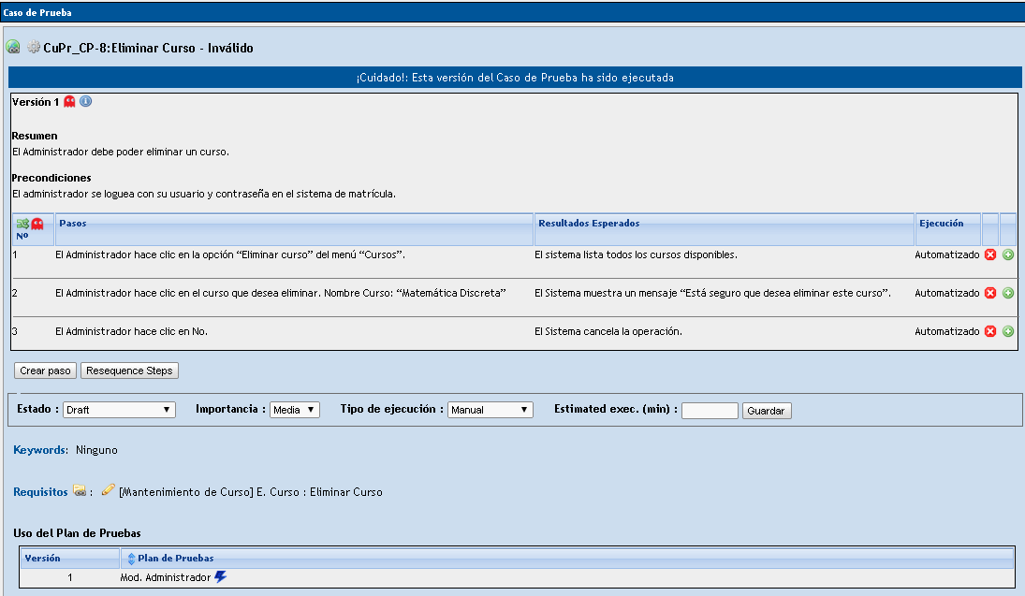

* **CuPr_CP-10**

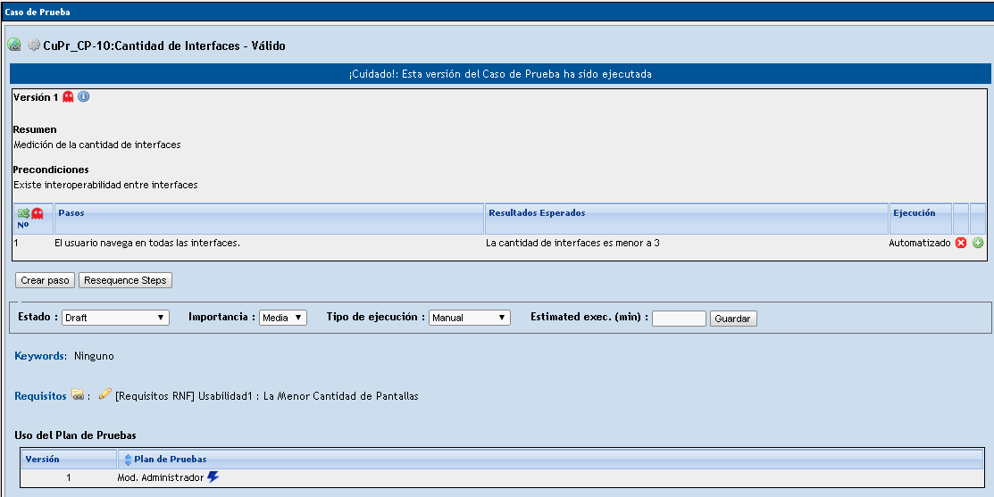

* **CuPr_CP-11**

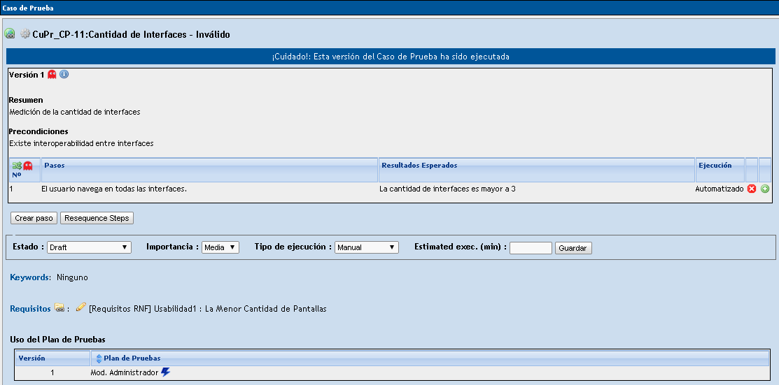

* **CuPr_CP-12**

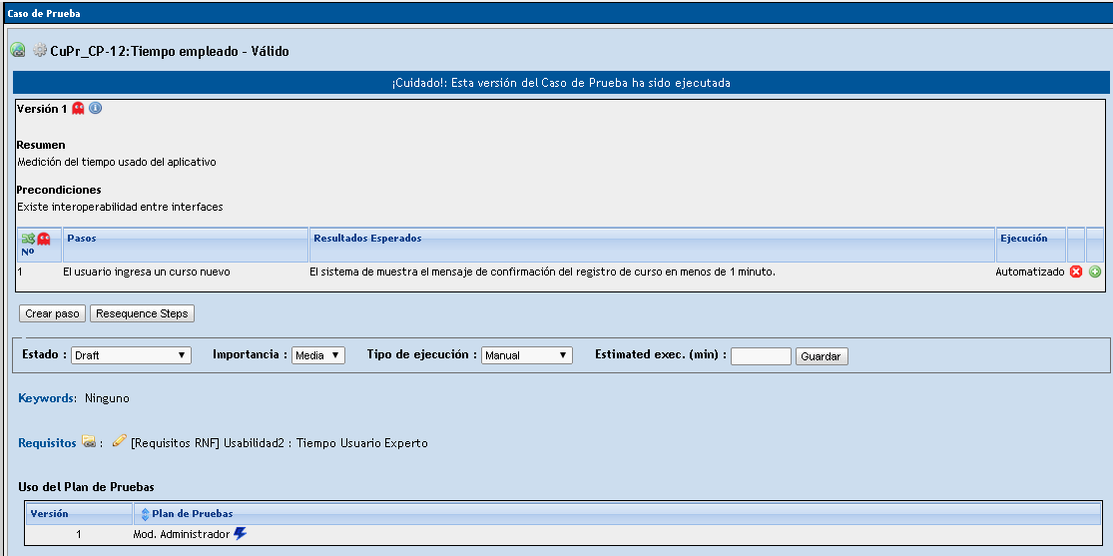

* **CuPr_CP-13**

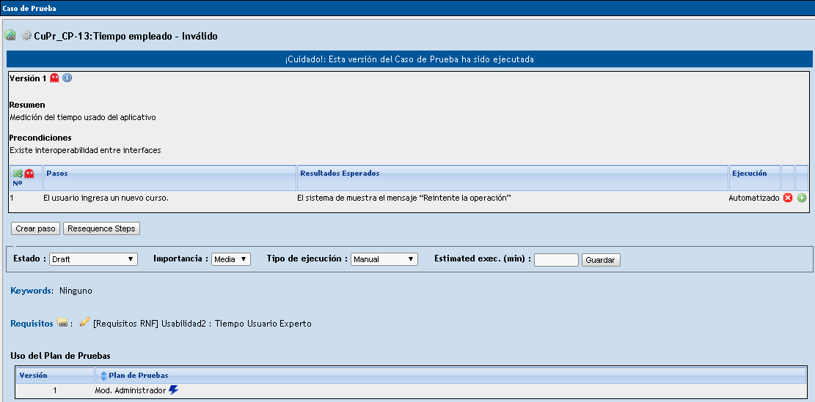

* **CuPr_CP-14**

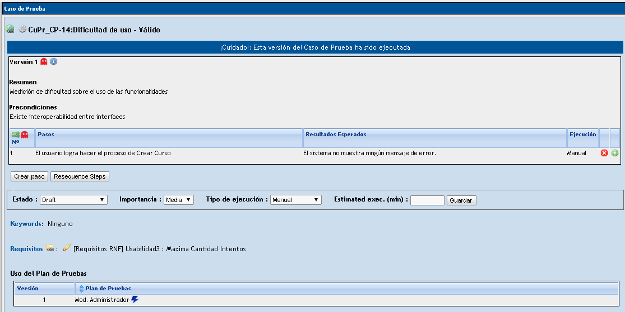

* **CuPr_CP-15**

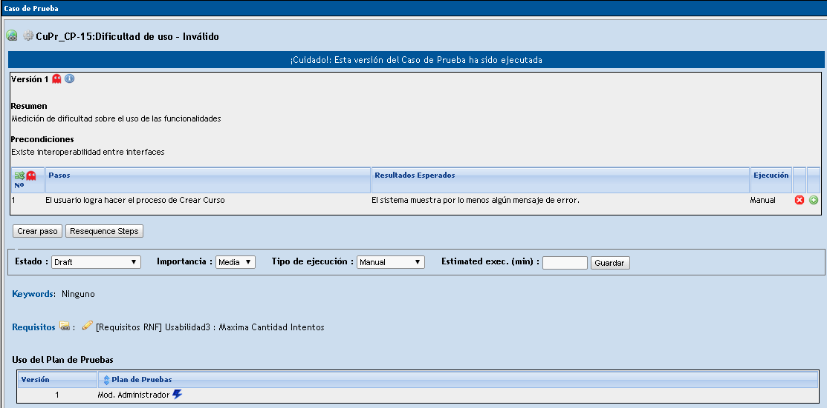

* **CuPr_CP-16**

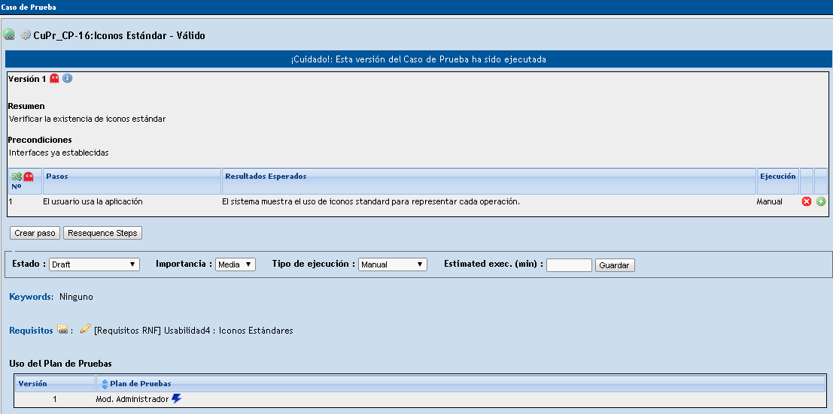

* **CuPr_CP-17**

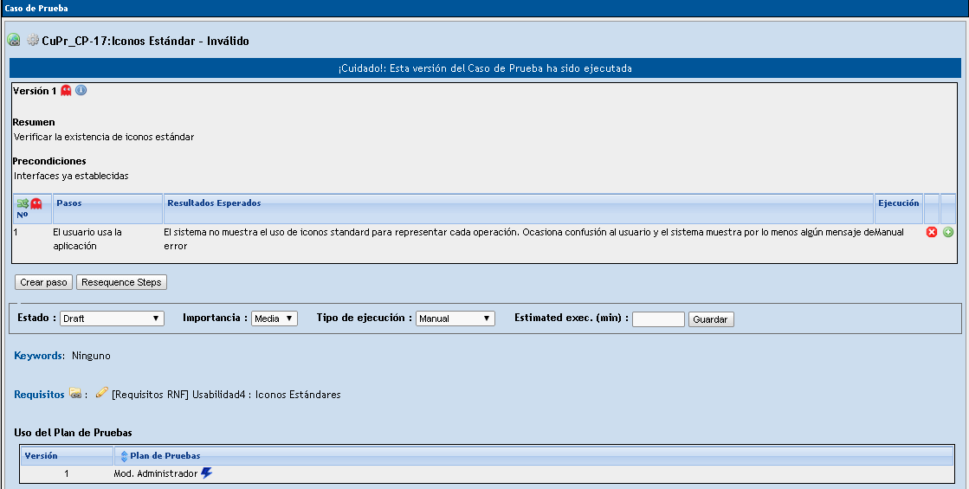

* **CuPr_CP-18**

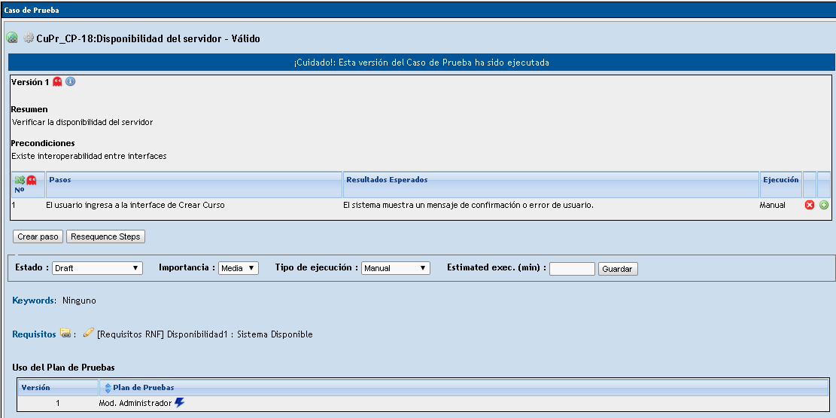

* **CuPr_CP-19**

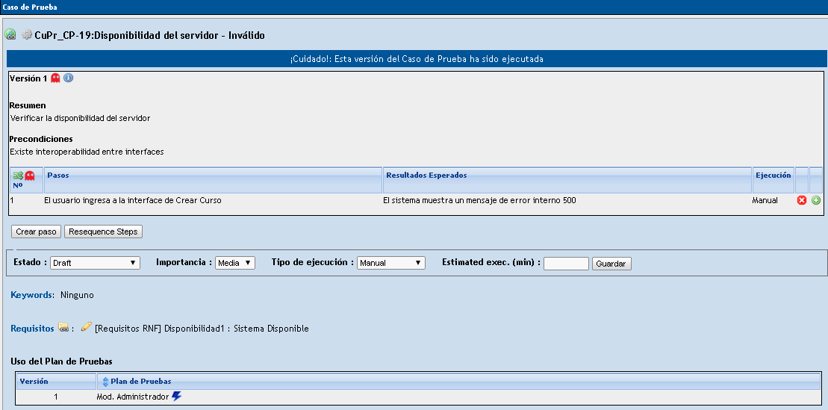

* **CuPr_CP-20**

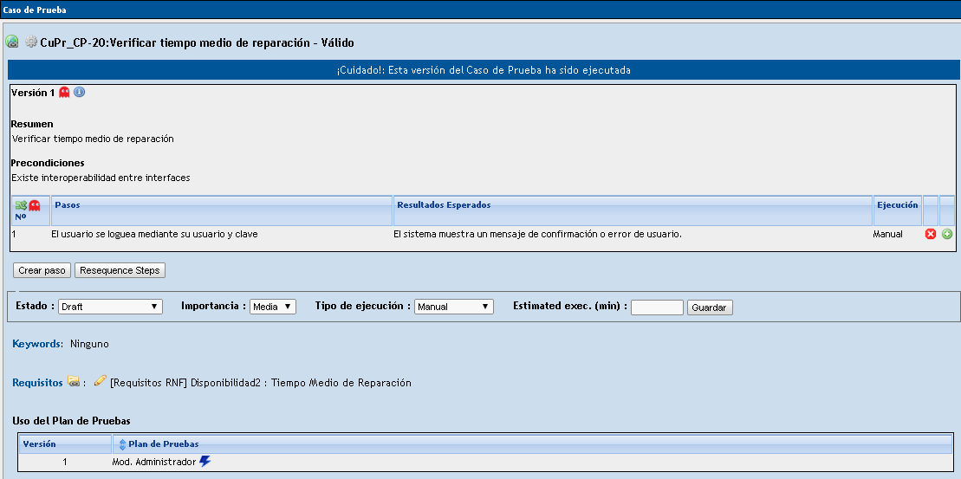

* **CuPr_CP-21**

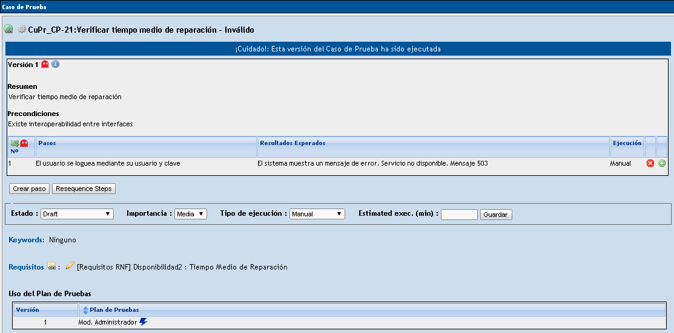

* **CuPr_CP-22**

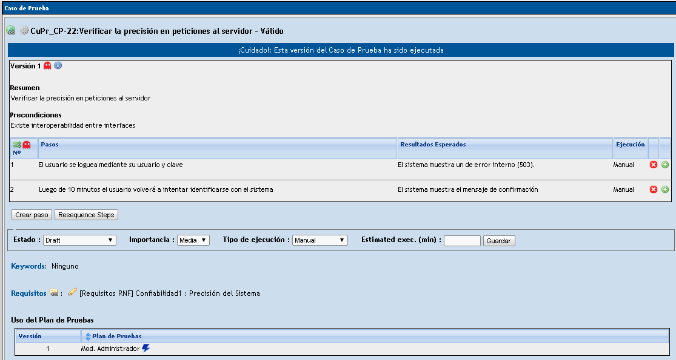

* **CuPr_CP-23**

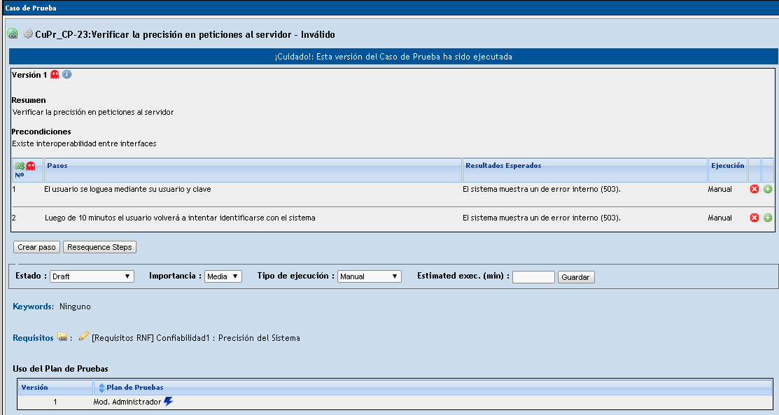

* **CuPr_CP-24**

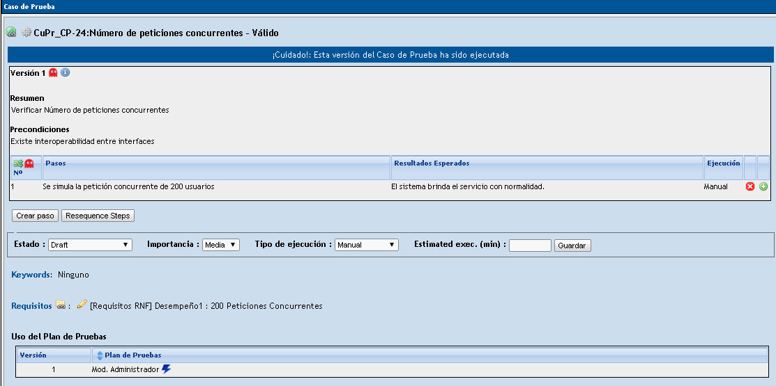

* **CuPr_CP-25**

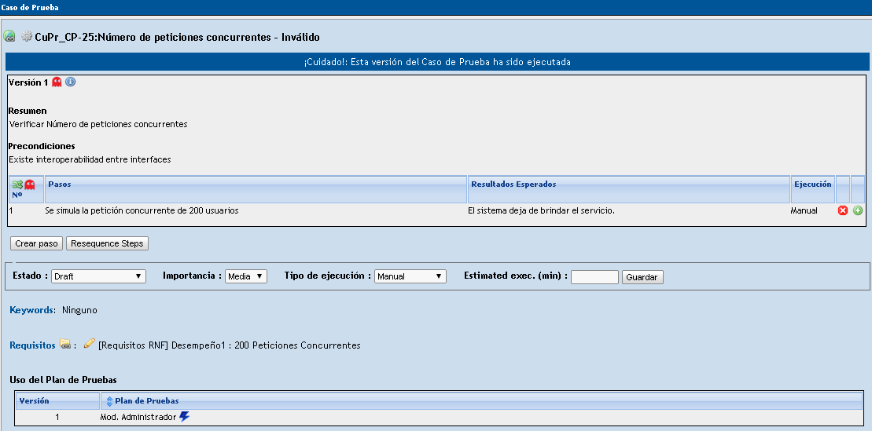

* **CuPr_CP-26**

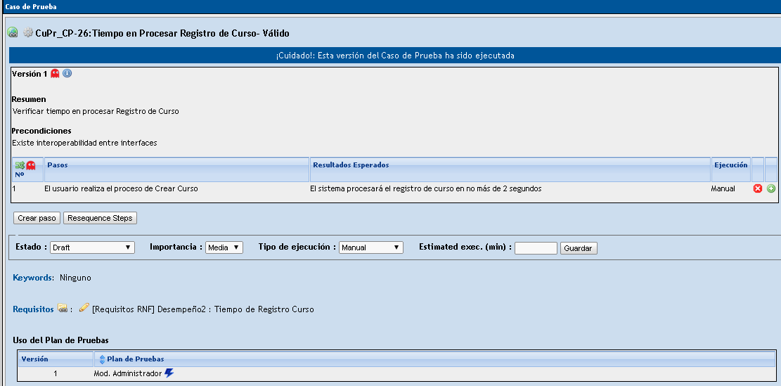

* **CuPr_CP-27**

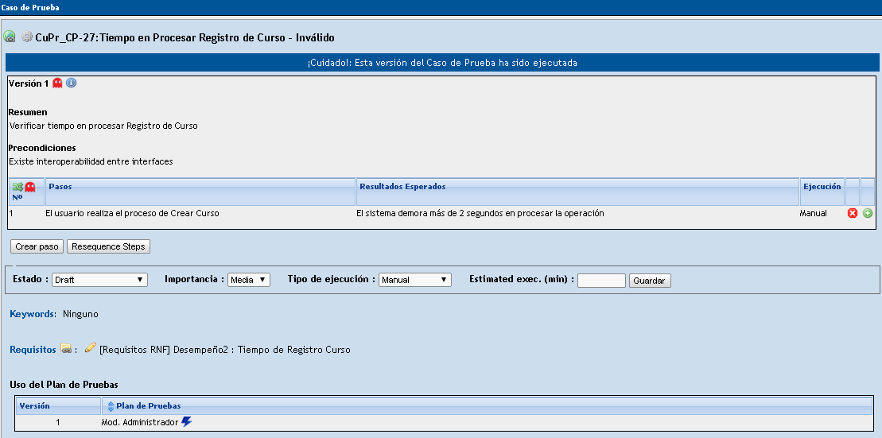

* **CuPr_CP-28**

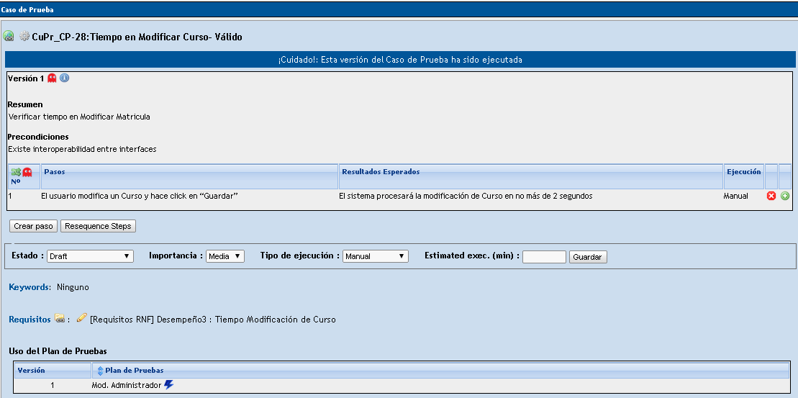

* **CuPr_CP-29**

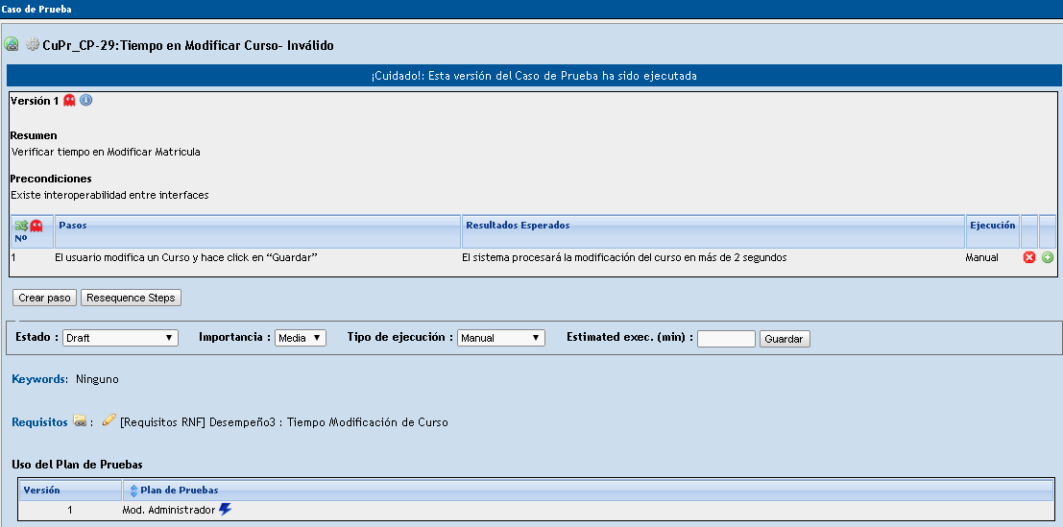

* **CuPr_CP-30**

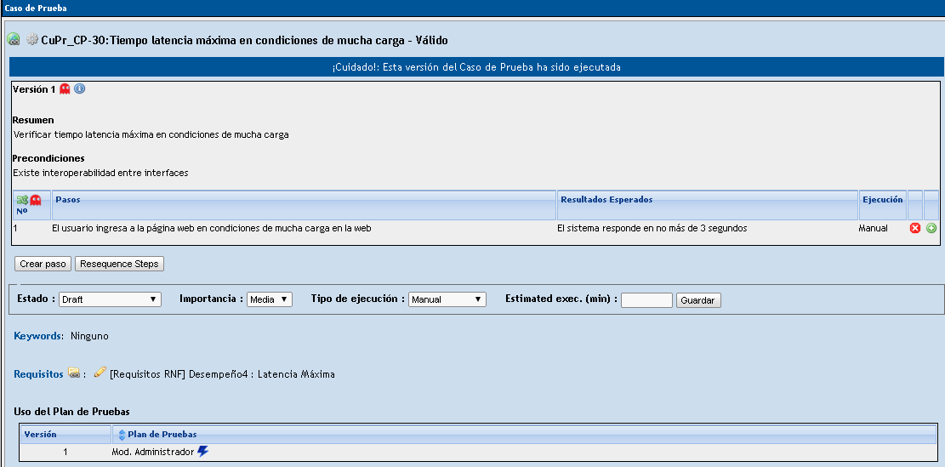

* **CuPr_CP-31**

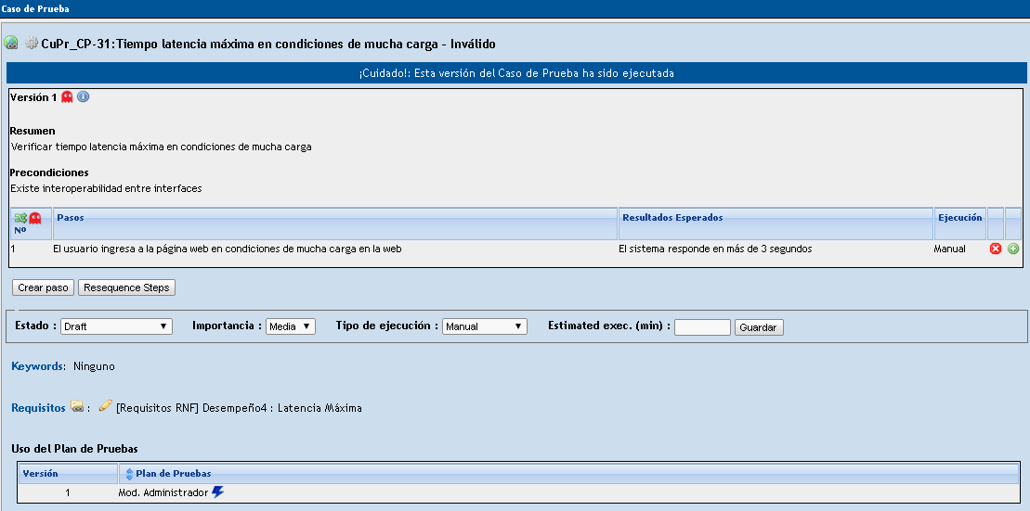

**Ejecuciones**

En las ejecuciones se registraron los siguientes resultados.

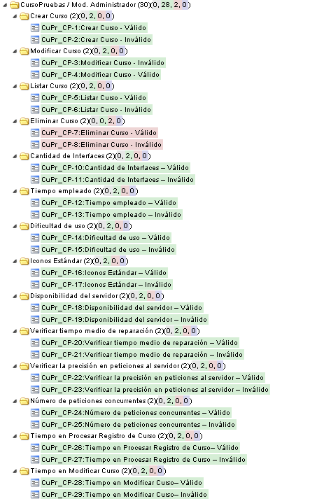

En general las ejecuciones fueron exitosas a excepción de las dos que se detallan a continuación:

* **CuPr_CP-7**

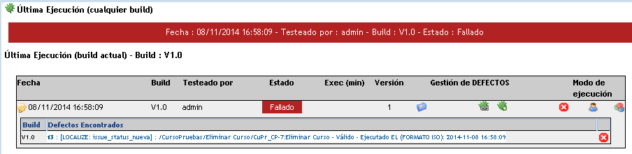

* **CuPr_CP-8**

